

**FACULDADE PROJEÇÃO**

**BACHARELADO EM SISTEMAS DE INFORMAÇÃO**

LUCAS HENRIQUE NASCIMENTO SANTANA

**ANÁLISE DA FERRAMENTA POWER BI**

Brasília, junho de 2020.



**FACULDADE PROJEÇÃO**

**BACHARELADO EM SISTEMAS DE INFORMAÇÃO**

**ANÁLISE DA FERRAMENTA POWER BI**

Trabalho de Conclusão de Curso apresentado ao Curso de Sistemas de informação da Faculdade Projeção, como requisito complementar e obrigatório à obtenção do título de Bacharel em Sistemas de Informação.

Brasília, ___ de __________ de 2020.

**Banca Examinadora:**

Professor(a) :[Informar o nome completo]

**Orientador(a)**

Professor(a) :[Informar o nome completo]

Professor(a) : [Informar o nome completo]

Professor Rosa Maria Diekn de Queiroz, Especialista

**Coordenadora do curso de Tecnologia e Analise em Desenvolvimento de Sistemas**

Agradecimentos

Meus singelos agradecimentos vão para os professores Salvador, Rogério e Rosa que sempre me deram total apoio no decorrer do curso e pelos ensinamentos que me permitiram apresentar um melhor desempenho no meu processo de formação profissional. Esses anos não foram fáceis, mas com foco e muita determinação consegui enfrentar todas as barreiras.

Sumário

LISTA DE ABREVIATURAS E SIGLAS 5

LISTA DE FIGURAS 6

LISTA DE TABELAS 7

RESUMO 8

ABSTRACT 9

1. INTRODUÇÃO 10

1.1. PROBLEMA 11

1.2. OBJETIVOS DO TRABALHO 11

1.2.1. OBJETIVO GERAL 11

1.2.2. OBJETIVOS ESPECÍFICOS 11

1.3. JUSTIFICATIVA 11

2. REFERENCIAL TEÓRICO 13

2.1. BREVE HISTÓRIA DO CONCEITO DE BUSINESS INTELLIGENCE (BI) 13

2.2. OS NÍVEIS ORGANIZACIONAIS 14

2.3. OS NÍVEIS ORGANIZACIONAIS E O BI 15

2.4. SISTEMAS OLAP X SISTEMAS OLTP 17

2.5. CONCEITUANDO TECNOLOGIAS DE BI 18

2.5.1. ETL 18

2.5.2. STAGING AREA 19

2.5.3. DATA WAREHOUSE 19

2.5.4. DATA MART 19

2.6. O MODELO DE DADOS DIMENSIONAL 20

2.6.1. VANTAGENS DA MODELAGEM DIMENSIONAL 21

3. FERRAMENTAS DE BI 22

3.1. A FERRAMENTA MICROSOFT POWER BI 24

3.1.1. DESCRIÇÃO E CARACTERÍSTICAS 24

3.1.2. INVESTIMENTO 25

4. METODOLOGIA DO TRABALHO 27

4.1. CRITÉRIOS DE AVALIAÇÃO E ANÁLISE 27

4.2. DADOS E FONTES UTILIZADOS 28

4.3. CARREGAMENTO DOS DADOS 29

4.4. ESPECIFICAÇÃO DOS RELATÓRIOS 31

5. ANÁLISE DO RESULTADO 33

CONCLUSÃO 34

REFERÊNCIAS 35

# LISTA DE ABREVIATURAS E SIGLAS

BI *Business Intelligence*

OLAP *On-line Analytical Processing*

ETL *Extract, Transform, Load*

DW *Data Warehouse*

OLTP *On-line Transaction Processing*

SSAS SQL *Server Analysis Services*

# LISTA DE FIGURAS

Figura 1 – Processos de BI ......................................................................................................... 14

Figura 2 – Níveis Organizacionais ............................................................................................. 14

Figura 3 – Processo ETL ........................................................................................................... 18

Figura 4 – Exemplo de tabela fato e dimensão Fonte ................................................................ 20

Figura 5 – Quadrante mágico Gartner ....................................................................................... 23

Figura 6 – Tela de seleção de dados no Power BI. ................................................................... 25

Figura 7 – Importando dados da Web ......................................................................................... 29

Figura 8 – Conexão ao site ......................................................................................................... 29

Figura 9 – Pré-visualização dos dados. ...................................................................................... 30

Figura 10 – Tratamento do Power Query Editor ......................................................................... 30

Figura 11 – Probabilidade de morte por idade............................................................................. 31

Figura 12 – Taxa de mortalidade por problemas pré-existentes ................................................. 31

Figura13 – Quantidade de pessoas confirmadas por país........................................................... 32

Figura 14 – Quantidade de pessoas confirmadas por estado brasileiro...................................... 32

# LISTA DE TABELAS

Tabela 1 – Níveis de Decisão ..................................................................................................... 13

Tabela 2 – Diferença entre OLTP e OLAP .................................................................................. 17

Tabela 3 – Comparação modelo Dimensional x relacional ......................................................... 21

Tabela 4 – informações das versões do Power BI ...................................................................... 25

Tabela 5 – Critérios de Avaliação para os recursos das ferramentas de BI ............................... 27

Tabela 6 – Critérios de Análise para as tarefas fornecidas pelas ferramentas de BI. ................ 27

Tabela 7 – Subclassificação dos Critérios de Análise ................................................................ 28

Tabela 8 – Análise do resultado .................................................................................................. 33

# RESUMO

O trabalho consiste na análise profunda de uma ferramenta de *Business Intelligence,* com foco em seu desempenho, usabilidade e funcionalidades. A ferramenta escolhida é o Microsoft Power BI, líder de mercado segundo o *Gartner Group,* empresa que desenvolve tecnologias para seus clientes tomarem decisões todos os dias.

O Power BI é um serviço de análise de negócio da Microsoft, que surpreende todos os seus usuários com visualizações interativas e uma interface simples, possibilitando a criação de relatórios e dashboards.

Será desenvolvido um dashboard com relatórios analíticos e funcionais sobre o COVID-19, tema atual no ano de 2020. Os relatórios iram fornecer informações precisas e irá possibilitar qualquer pessoa consiga entender o que está acontecendo com o mundo em tempo real.

Palavras-Chave: [Análise, desenvolvimento, relatório e dashboards.]

# ABSTRACT

The work consists of in-depth analysis of a Business Intelligence tool, focusing on its performance, usability and functionality. The tool chosen is Microsoft Power BI, the market leader according to the Gartner Group, a company that develops technologies for its customers to make decisions every day.

Power BI is a business analysis service from Microsoft that surprises all its users with interactive visualizations and a simple interface, enabling the creation of reports and dashboards.

A dashboard will be developed with analytical and functional reports on COVID-19, a current topic in 2020. The reports will provide accurate information and will enable anyone to understand what is happening with the world in real time.

**Keywords:** [Analysis, development, reporting and dashboards.]

**CAPÍTULO I**

# INTRODUÇÃO

Com o aumento do uso da internet e das tecnologias disponíveis atualmente, a quantidade de dados e informações crescem grandiosamente, o que gera um amontoado de dados sem tratamento. Segundo Thiago Ávila (2017), a evolução da capacidade e do volume de ferramentas tecnológicas viabilizou este crescimento expressivo da produção de dados, existindo a possibilidade que o volume de dados alcance a casa dos 40 trilhões de Gigabytes.

É comum que empresas estejam a frente de seus adversários, utilizando todos os métodos possíveis para superar seus concorrentes, na hora de lançar algum produto ou traçar alguma estratégia, os governantes da empresa precisam ter na ponta da caneta informações e conhecimento para tomada de decisões e a forma mais segura de se traçar esse caminho é analisando os dados empresariais.

O *Business Intelligence (BI)*, inteligência de negócios, costuma ser empregados em empresas que buscam crescimento baseando-se em coletas de dados, que quando tratados, geram respostas e prospecções do futuro, transformando uma grande quantidade de informação sem qualquer tipo de organização e embasamento em algo útil para tomadas de decisões estratégicas.

A informação e o conhecimento começaram a ser encarados como recursos fundamentais dentro das empresas, que passaram a vivenciar novos problemas e perspectivas, tanto no âmbito produtivo quanto administrativo (ENANCIB, 2005).

Segundo Vitor (2016), no passado o BI era considerado artigo de luxo, usado apenas em grandes empresas que conseguiam custear um profissional qualificado para empregar o processo de análise, porém com o grande volume de dados gerados pelas empresas, o uso dessa tecnologia passou a ser usado por empresas de médio e pequeno porte, com o mesmo intuito, transformar dados em conhecimento. Porém, com o barateamento do hardware, empresas focaram em armazenar e não organizar, dados redundantes e inconsistentes ocupam espaço sem qualquer finalidade, sem contar que a tomada de decisões é afetada de forma grandiosa, pois a informação necessária não está engatilhada. Com a intenção de solucionar esses problemas, empresas buscam por uma tecnologia capaz de resolver essas questões, porém diversas ferramentas estão disponíveis no mercado para esse tipo de tratamento, o que dificulta ainda mais a escolha daquela mais eficiente e eficaz no processo.

O principal objetivo desse trabalho é realizar um estudo em uma tecnologia atual, analisando profundamente tudo que essa ferramenta pode entregar, colocando tratamento de dados em prática, apresentar resultados reais e criar um dashboard intuitivo para a ferramenta analisada, o Power BI.

## PROBLEMA

De acordo com a empresa *Gartner Group* existem dezenas de ferramentas com o mesmo intuito de gerar relatórios comparativos, porém com caraterísticas de usabilidade distintas uma da outras e essa grande diversidade geram alguns questionamentos de escolha, qual a melhor e mais usual ferramenta de BI nos tempos atuais? É importante levar em consideração os custos e a facilidade de implementação. A melhor ferramenta é aquela que atende suas necessidades, então cabe a um profissional de TI analisar e escolher aquela que melhor se aplica no cotidiano da empresa.

Esse documento servirá como base de tomada de decisões para profissionais da área com dúvida em qual ferramenta escolher.

## OBJETIVOS DO TRABALHO

### OBJETIVO GERAL

Analisar uma ferramenta de BI, com intuito de identificar o porte da empresa que essa ferramenta se adequa, o nível de complexidade de análise, tratamento e criação de um relatório funcional. Apresentar uma conclusão e deixar meu ponto de vista sobre a ferramenta.

### OBJETIVOS ESPECÍFICOS

* Estudar a fundo a ferramenta de *OLAP (On-line Analytical Processing)* *Power BI;*
* Analisar funcionalidade, usabilidade e desempenho;
* Criar um dashboard funcional de problemas atuais;
* Apresentar resultado.

## JUSTIFICATIVA

O sucesso de uma companhia está diretamente ligado a comparativos e análise de dados brutos, mas a escolha de uma ferramenta ideal para essas tomadas de decisões interfere absolutamente nesse caso. Logo, negligenciar a escolha dessa ferramenta gera um impacto relativo no resultado do projeto final, podendo então, colocar tudo a perder.

Com as informações apresentadas a cima, o documento tem como objetivo principal analisar a ferramenta *Power BI* disponível no mercado atual, para auxiliar na escolha daqueles profissionais de TI, responsáveis por projetos BI que ainda possuem dúvida sobre qual ferramenta de OLAP atende suas necessidades, ajudando de uma vez por todas escolher de forma adequada a ferramenta para cumprimento do seu projeto.

**CAPÍTULO II**

# REFERENCIAL TEÓRICO

## BREVE HISTÓRIA DO CONCEITO DE BUSINESS INTELLIGENCE (BI)

O BI não é tão novo quanto parece ser, apesar de não ter um dia e ano específico para seu nascimento, seu conceito era usado anos atrás por fenícios, egípcios e persas. Eles analisavam as possibilidades fornecidas pela natureza, como comportamento do mar, as chuvas, as secas, tudo isso era observado para executar ações que favoreciam seus povos.

O termo *Business Intelligence* foi criado em 1965 por Richard Millar Devens, porém foi a partir da década de 80 que a tecnologia teve maior aparição devido a evolução da capacidade de armazenamento e processamento dos computadores da época, passando a ser utilizado para se referir a inteligência dos processos de coleta, organização, análise e tratamento. Foi nessa época também que surgiram disciplinas que abordavam conteúdos relacionados a dados, como: engenharia da informação, modelagem de dados e administração de dados.

Na década de 90 empresas contavam com centros de informações e processamento de dados, que apesar de possuir informações armazenadas, a disponibilidade era pouca. Nesse mesmo período a tecnologia da informação evolui a ponto de criarem softwares capazes de entregar informações de forma mais precisa, com isso entre os anos de 1992 e 1993 surgiu o Data Warehouse, sendo um dos principais componentes do BI.

Nos anos 2000, com o aumento de decisões a serem tomadas o BI se preparava para o aprimoramento e a era da tecnologia avançada, atualmente ele se comporta de forma sofisticada em empresas de grande, médio e pequeno porte, gerando gráficos e painés analíticos da forma que o usuário preferir.

Wayne Eckerson (2004) conceitua *Business Intelligence* (BI) como: "Os processos, tecnologias e ferramentas necessárias para transformar dados em informação, informação em conhecimento, e conhecimento em planos que conduzem ações de negócio lucrativas". Com isso podemos concluir que o BI engloba uma série de fatores, como: metodologia, estrutura e ferramentas. A figura apresentada a seguir, deixa explícito diversas ferramentas usadas no BI, que serão descritas no decorrer desse documento.



**Figura 1:** Processos de BI. **Fonte:** Eduardo (2016, p. 22).

## OS NÍVEIS ORGANIZACIONAIS

De começo, precisamos entender as particularidades da empresa, saber como funciona cada nível e que tipo de informação são tratadas nesses níveis, com isso conseguimos criar uma análise mais aprimorada, conforme a particularidade de cada necessidade.

O planejamento é dividido em três tipos: estratégico, tático e operacional. Eles se relacionam aos níveis de decisão através de uma pirâmide organizacional, como apresentada na figura 2.

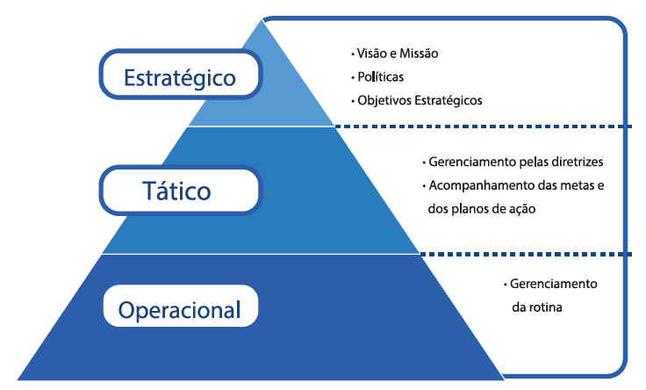

**Figura 2:** Níveis Organizacionais**. Fonte:** Rede juntos (2014).

A seguir serão descritos com detalhes cada um dos três níveis de planejamentos citados a cima.

1. **Nível Estratégico**

Neste nível estão o presidente e os diretores que compõem a alta administração, sendo que este é o nível administrativo mais elevado da organização. São eles que tomam as principais decisões da empresa e determinam os objetivos de longo prazo. Por ser responsável pela definição do futuro do negócio como um todo, este nível administrativo também é conhecido como nível institucional.

Conforme coloca Chiavenato (2000), o planejamento estratégico é a melhor opção para as empresas que buscam aplicar determinadas estratégias, com o objetivo de alcançar suas metas, através de um planejamento global e a longo prazo.

1. **Nível Tático**

Este nível administrativo articula internamente o nível estratégico e operacional da empresa, sendo composto pelos chefes e gerentes de cada setor. Também conhecido como nível gerencial ou intermediário, sua função é amortecer os impactos ambientais e transformar os objetivos em programas de ação para o nível operacional.

Segundo Chiavenato (2000), planejamento tático abrange determinados setores da organização e é definido no nível intermediário, geralmente é projetado para o médio prazo, e apresenta uma grande preocupação em atingir principalmente os objetivos departamentais.

1. **Nível Operacional**

Esse é o nível que constitui a base inferior da empresa. Os profissionais que ocupam esse nível são responsáveis por administrar a execução e realização das tarefas e atividades do dia a dia. Este nível mantém contato direto com a execução e operação de tarefas essenciais no dia a dia da organização.

Para Oliveira (2001), o planejamento operacional apresenta uma formulação por meio de documentos escritos, metodologias e implantação. Representa a união de algumas partes do planejamento tático, com um detalhamento maior, em um menor prazo de acontecimento.

## OS NÍVEIS ORGANIZACIONAIS E O BI

Entendendo com clareza como cada nível organizacional se comporta e qual a sua responsabilidade na empresa, podemos perceber como isso se aplica quando surge a necessidade em executar um projeto de BI.

O BI se relaciona bem com os três níveis de planejamento, servindo de suporte e auxilio na hora de realizar alguma operação. Um plano ardiloso elaborado com conhecimento, possibilita esquematizar com efetividade tomada de decisões, mas que para isso seja possível é necessário utilizar dados.

Para Turban (2009), visando expurgar os problemas que as organizações enfrentam, elas usam diferentes ações e que muitas delas ou todas precisam de suporte computadorizado.  Tendo em vista que o mundo necessita do amparo tecnológico para solucionar algumas dificuldades, acabam por optar no uso uma ferramenta que aprimore a comunicação, dê apoio aos executivos, trace o melhor caminho a ser seguido e o BI consegue suprir todas essas necessidades com uma certa facilidade.

Sendo assim, esta seção irá tratar de descrever e explicar como o ciclo analítico de BI se comporta em cada nível.

No planejamento estratégico o BI tem como principal objetivo impulsionar o desempenho geral da empresa, sendo utilizado fatores cruciais, como índices de satisfação de clientes, quotas de mercado, margens de lucro, entre outros, que revelarão o progresso, ou falta dele, no sentido de alcançar os objetivos traçados. O primeiro passo para o planejamento é a definição dos objetivos (CHIAVENATO, 2012) e a primeira etapa do ciclo analítico da inteligência de negócios é o monitoramento das atividades (GALLO, 2017).

Já no planejamento tático, o principal objetivo é identificar a origem dos problemas assim que eles forem encontrados, eliminando obstáculos futuros que possam prejudicar o desempenho das empresas.

O BI operacional busca melhorar decisões, aumentar o processamento e agilizar as respostas aos clientes, sendo feitas análises em tempo real com intuito de alcançar os objetivos estratégicos. O BI operacional deve ser imediato ou no mesmo dia e busca auxiliar o controle das operações diárias (TURBAN & VOLONIMO, 2013).

**Tabela 1:** Níveis de Decisão**. Fonte:** Bi na pratica.

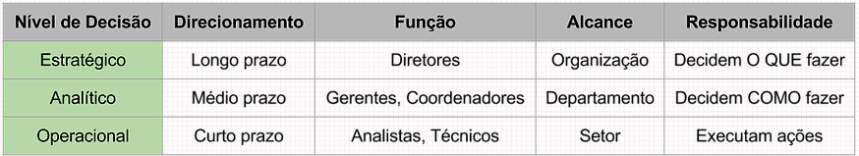

Segundo Quinn (2014), muitas das iniciativas de BI falham, ou não dão os resultados esperados, porque as empresas adquirem, implementam ou utilizam o seu software de *Business Intelligence* sem compreenderem este ciclo e a importância do seu funcionamento. É importante deixar claro que as três partes funcionam isoladamente, mas quando o trabalho é feito em conjunto a rentabilidade nas ferramentas de BI é maior.

## SISTEMAS OLAP X SISTEMAS OLTP

Atualmente companhias fazem o uso de sistemas para gerir informações e controlar suas atividades, com foco de atender necessidades especificas, por isso, existem sistemas do tipo operacional, gerencial, de apoio a decisão, entre outros.

Sistemas de apoio a decisão se diferencia dos demais encontrados nas empresas, seu objetivo é facilitar a tarefa de gerência de negócio através de dados, quanto os sistemas operacionais da empresa se encarregam de manter o próprio negócio funcionando. Os sistemas (OLTP) *On-line Transaction Processing* são voltados para execução do negócio propriamente dito, utilizados no processamento dos dados de rotina que são gerados diariamente através dos sistemas informacionais da empresa e dão suporte às funções de execução do negócio organizacional. Uma característica importante desse sistema é a incapacidade de efetuarem analises complexas de forma ágil.

Já o OLAP *On-line Analytical Processing*, trata da capacidade de analisar grandes volumes de informações nas mais diversas perspectivas dentro de um *Data Warehouse* (DW). O OLAP também faz referência às ferramentas analíticas utilizadas no BI para a visualização das informações gerenciais e dá suporte para as funções de análises do negócio organizacional.

**Tabela 2:** Diferença entre OLTP e OLAP**. Fonte:** Viviane (2013).

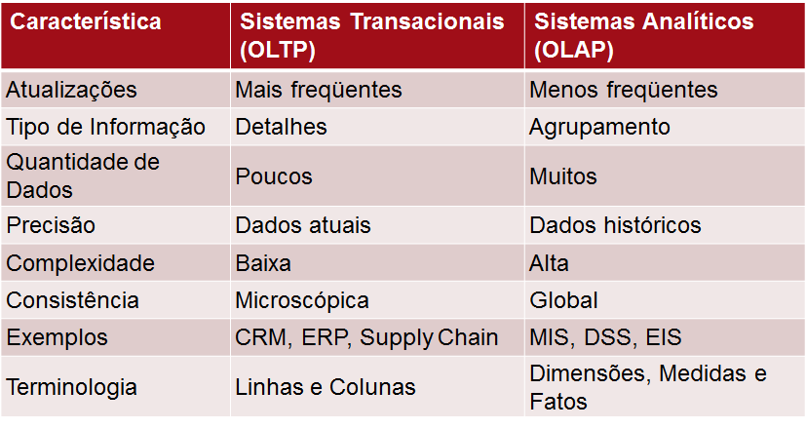

Em resumo podemos dizer que a grande diferença está no fato de que um está direcionado ao funcionamento dentro do ambiente operacional (OLTP) e o outro com foco essencialmente gerencial (OLAP).

## CONCEITUANDO TECNOLOGIAS DE BI

Serão apresentados brevemente todas as tecnologias que o BI utiliza para implementação, primeiramente inicia-se com a extração de dados de dados de um sistema OLTP, em seguida é feito através de um processo ETL *(Extract, Transform, Load)* o carregamento e manipulação de dados presente no *Data Warehouse,* organizado no por *Data Marts.*

### ETL

O ETL é usado para combinar várias fontes e usualmente utilizado para construir um DW (*Data Warehouse).* Como podemos perceber esse processo possui três fases. Sendo a primeira extração (extract), a segunda (transform) e a última carga (load).

A etapa de extração ocorre quando dados são extraídos de OLTPs e transportados para *staging area* (área de transição ou temporária) sendo convertidos para um único formato. A conversão é necessária pela grande diversidade de existentes nos dados, possuindo muitas informações oriundas e inconsistentes, sendo obrigatório o tratamento.

Após a extração teremos subsídios para iniciar a etapa de transformação. Nessa fase dados são corrigidos, é estipulado um padrão e ocorre um tratamento de desvios e inconsistências, transformando os dados em algo usual para o negócio.

Em sequência, inicia-se a etapa de carga onde esses dados transformados são carregados no *Data Warehouse*.

De forma geral, o ETL pode ser representado pela figura abaixo:

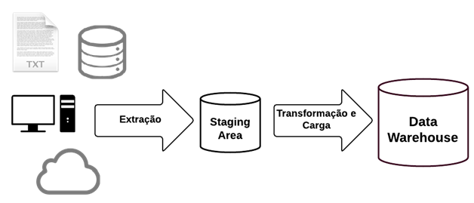

**Figura 3:** Processo ETL**. Fonte:** Canal Tech (2014).

### STAGING AREA

É uma área de armazenamento que fica situada dentro do processo de ETL, auxiliando na transição dos dados para o destino final.

Ponniah (2001) menciona que essa área intermediária é necessária visto que os dados em um *Data Warehouse* necessitam estar em um formato orientado a assuntos unindo informações que são extraídas de múltiplos sistemas operacionais.

### DATA WAREHOUSE

É um depósito de dados digitais que serve para armazenar dados empresariais, com intuito de organizar relatórios através do histórico da empresa, para futuras tomadas de decisões.

O DW *(Data Warehouse)* recolhe informações, para que um processo possa ser controlado de forma mais linear possível, além disso o DW cria padrões que melhora os dados analisados por toda empresa, restaurando e corrigindo erros sem afetar o sistema, apresentando um modelo final para análise.

Segundo Date (2004) “Data Warehouse (que no português significa, literalmente armazém de dados) é um deposito de dados orientado por assunto, integrado, não volátil, variável com o tempo, para apoiar as decisões gerenciais”.

A seguir será feita uma pequena descrição das características do *Data Warehouse:*

* **Orientado ao assunto**: informações são armazenadas e se relacionam em grupos de assuntos que interessam uma organização.
* **Integrado**: trata da integração feita do ambiente operacional para aplicações no Data Warehouse, onde são padronizados todos os dados do sistema em um único aspecto, para serem transferidos para a base de dados do *DW*.
* **Variante do tempo**: significa que informações armazenadas no *Data Warehouse* estão associadas em um ponto no tempo, podendo ser analisadas em diferentes períodos.
* **Não volátil**: informações que são carregadas no *Data Warehouse* não sofrem atualizações, são disponibilizadas apenas para consulta.

### DATA MART

Enquanto *Data Warehouse* armazenam dados de uma instituição inteira, *Data Mart* são banco de dados inferiores e cuidam de um único assunto por vez, sendo assim uma extensão do *DW*.

Data Marts podem ser desenvolvidos com foco em diminuir a complexidade de um projeto de grande escala, o que facilita a interpretação dos dados.

## O MODELO DE DADOS DIMENSIONAL

Em bancos de dados relacionais, a redundância de dados é mínima, sendo aceita apenas em casos específicos e quando realmente é necessário. Normalmente, essas redundâncias são eliminadas através da normalização, tornando operações mais simples e eficaz.

Já no *Data Warehouse,* o processo ocorre de maneira contrária, transações atuam sobre um grande volume de dados, o que deixa o processo mais complexo, a normalização não é usada nesse caso porque acontecem poucas transações, acessando essas, um grande volume de dados.

Segundo Pernas (2003) existe uma grande diferença entre o banco de dados relacional e o *Data warehouse,* a modelagem de dados é completamente diferente. Em um banco de dados relacional é usado a modelagem Entidade-Relacionamento e no *DW* é usado uma modelagem lógica conhecida como modelagem dimensional ou multidimensional.

Abaixo será descrito os principais elementos do modelo multidimensional:

1. **Tabela Fato**:é a principal, ela é responsável por conectar dimensões, sendo armazenadas duas coisas: métricas e as foreign keys. Ou seja, são compostas por métricas, que são tudo aquilo que a empresa deseja medir, junto com as foreign keys, que são as chaves que ligam as dimensões e descrevem essas métricas. Os dados nessa tabela são normalizados, ou seja, não há redundância.
2. **Tabela Dimensional**: as tabelas dimensionais possuem características textuais do negócio. Exemplo, uma tabela de dimensão de aluno, possui dados relacionados com aluno. A dimensão com professor, possui dados relacionados com o professor. Elas não se relacionam entre si, possuem chaves que estão na tabela fato.

**Uma imagem contendo captura de tela, interior, mesa

Descrição gerada com muito alta confiança**

**Figura 4:** Exemplo de tabela fato e dimensão Fonte: Eduardo (2016, p. 38).

1. **Membros e hierarquia**: é uma classificação de dados dentro da dimensão. O membro é a nomeação do dado dentro da dimensão e a hierarquia é quando uma informação depende da outra.

### VANTAGENS DA MODELAGEM DIMENSIONAL

Segundo Collins, se tentarmos analisar uma performance alcançada através da modelagem de dados relacional tradicional e compará-la com os modelos de dados dimensional, observa-se um maior desempenho em bancos de dados multidimensionais.

**Tabela 3**: Comparação modelo Dimensional x relacional. Fonte: Barbieri (2011).

|  |  |
| --- | --- |
| **Modelo Dimensional** | **Modelo Relacional** |
| Padrão de estrutura mais fácil e intuitiva | Modelo mais complexo |
| Anterior ao MER, anos 60 | Ênfase em Bancos de Dados Relacionais, anos 70 |
| Tabelas Fato e tabelas Dimensão | Tabelas que representam Dados e Relacionamentos |
| Tabelas Fato são o núcleo – normalizadas | Todas as tabelas são comumente normalizadas |
| Tabelas Dimensão são os pontos de entrada | As tabelas são indistintamente acessadas e de filtro inicial |
| Tabelas Dimensão opcionalmente normalizadas | Todas as tabelas são comumente normalizadas |
| Facilidade de “joined” | Maior dificuldade de “join” pelo número maior de tabelas |
| Leitura mais fácil do modelo por usuários não especializados | Maior dificuldade de leitura pelo usuário não especializado |

**CAPÍTULO III**

# FERRAMENTAS DE BI

À medida que a quantidade de dados aumentava nas empresas, o agrupamento desordenado e desenfreado de tanta informação, gerava um acumulo e isso pedia uma solução. A necessidade de ferramentas que comporte esse aglomerado de dados é de suma importância, ferramentas de BI se tornaram populares e desempenham com fervor esse papel.

A figura 6 mostra uma análise anual feita pelo *Gartner Group*, uma empresa que trabalha com pesquisa e consultoria, ajudando grande parte dos CIOs a escolher produtos e tecnologias que iram ajudar o desenvolvimento institucional.

O “Quadrante Mágico de Gartner” possui inúmeras categorias, sendo o “Business Intelligence and Analytics Platforms” o responsável por tratar ferramentas de BI. O relatório é publicado no início de cada ano, geralmente em fevereiro, com objetivo de fornecer uma visão competitiva das ferramentas que estão no mercado atual, sendo colocadas em quadrantes definidos como “leaders”, “visionaries”, “niche players” e “challengers”, que auxiliam na hora de escolher a melhor ferramenta.

De forma simples, esses quadrantes significam:

* ***Leaders* (líderes):** ferramentas que possuem destaque maior sobre as concorrentes e tem um nível de desenvolvimento tecnológico mais avançado.
* ***Visionaries* (visionários):** sabe a direção que o mercado está tomando, mas não entrega tudo aquilo que promete.
* ***Niche Players* (participantes de nicho):** focam em apenas algumas características do mercado e não inovam tanto quando os outros.
* ***Challengers* (desafiadores):** possuem grande capacidade de cumprir com aquilo que prometem, porém não demostram um bom entendimento sobre o mercado.

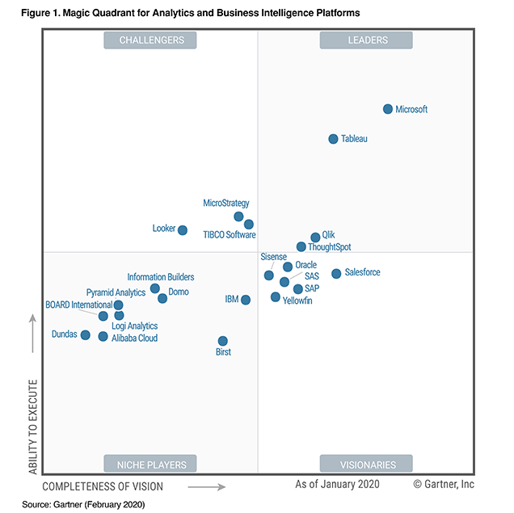

**Figura 5:** Quadrante mágico Gartner. **Fonte:** GARTNER (2020)

Portanto a ferramenta escolhida depende unicamente da necessidade da empresa. O objetivo desse trabalho é influenciar na escolha da ferramenta certa, deixando claro seus pontos positivos e negativos.

Basicamente, procurei ferramentas que estivessem classificadas no quadrante “Leaders” no *Gartner Group,* já que são ferramentas com ótima aceitação no mercado de trabalho e lideram por anos o ranking das ferramentas de BI.

Com tudo, optei por escolher a ferramenta, Microsoft Power BI que é líder de mercado, classificada pela própria *Gartner Group*.

A ferramenta será apresentada nas seções seguintes.

## A FERRAMENTA MICROSOFT POWER BI

Em fevereiro de 2014 a Microsoft lançou a primeira versão do Power BI sendo parte do pacote office 365 de aplicativos. A primeira versão foi lançada com um serviço baseado em nuvem o que simplificava sua implementação e manutenção, porém dependia única e exclusivamente de atualizações do Excel para ser feita análise de dados, essa limitação fez com que sua adoção por parte das empresas fosse limitada.

Em julho de 2015, a ferramenta foi oferecida com uma solução independente de Excel, sendo intitulada como Power BI Desktop, melhorando em vários quesitos em relação a versão anterior, incluindo preparação de dados e criação de dashboards. Outras limitações foram corrigidas como a habilitação do acesso a dados armazenados no SSAS (SQL *Server Analysis Services*) e uma ferramenta de data mining*,* sendo evoluídas a cada atualização mensal oferecidas pela Microsoft.

### DESCRIÇÃO E CARACTERÍSTICAS

O Power BI Desktop é oferecido apenas para Windows, sendo uma versão local, o Mobile Power BI consta com versão para Android, IOS e Windows, nos dispositivos móveis é possível visualizar gráficos, relatórios e dashboards feitos no Power BI Desktop.

Ainda, no Power BI existem vários componentes que permite criar e compartilhar relatórios de dados:

* **Power Query:** ferramenta de transformação de dados, que permite que você descubra, conecte, combine e refine fontes de dados para atender às suas necessidades de análise.
* **Power Pivot:** ferramenta de modelagem de dados, que te permite criar relações, cálculos simples ou mais complexo.
* **Power View:** ferramenta de visualização de dados, que permite que o usuário crie gráficos, mapas interativos e outros elementos visuais.

Além disso, o software permite a importação de diversas fontes de dados como arquivos em (Excel, PDF, SharePoint, XML), bancos de dados (SQL Server, Oracle, IBM, Amazon Redshift, Google BigQuery) e outros.

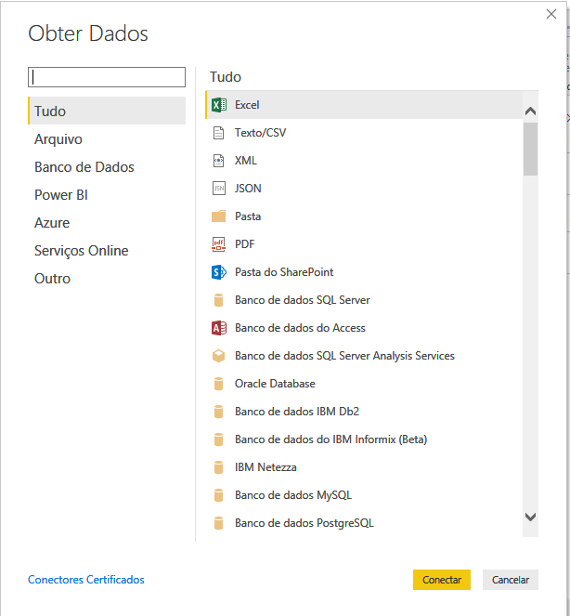

**Figura 6:** Tela de seleção de dados no Power BI.

### INVESTIMENTO

Existem 3 (Três) níveis para os usuários: Power BI Desktop, Power BI Pro e Power BI Premium.

A versão desktop é totalmente gratuita, o Pro custa US$ 9,99 mensal e o Premium depende do tamanho da implantação e a quantidade de usuários.

**Tabela 4**: informações das versões do Power BI

|  |  |  |  |
| --- | --- | --- | --- |
|  | **Desktop** | **Pro** | **Premium** |
| Armazenamento máximo | 1G por usuário | 10G por usuário | 100TB |
| Número máximo de atualizações automáticas por dia | Diariamente | 8 vezes por dia | 48 vezes por dia |
| Criação de visualizações, relatórios e painéis de dados | x | x | x |
| Preparos padrão e de Big Data, e ETL | x | x | x |
| Acessar conectores de dados para fontes de dados na nuvem e locais | x | x | x |
| Consumir dados de streaming em dashboards e relatórios. |  | x | x |
| Criar, publicar e exibir pacotes de conteúdo organizacional. |  | x | x |
| Publicar e consumir relatórios paginados no Power BI |  |  | x |
| Atualização de dados incremental |  |  | x |
| Analisar dados no Microsoft Excel | x | x | x |

**Fonte:** https://powerbi.microsoft.com/pt-br/pricing/#powerbi-comparison-table

**CAPÍTULO IV**

# METODOLOGIA DO TRABALHO

O trabalho foi dividido em 6 (seis) fases: definição de todo o escopo do projeto, desenvolvimento, testes, conclusões, entrega e apresentação.

A configuração utilizada no hardware para execução do trabalho:

* **CPU:** Intel Core I5 – 4210u 1.7 GHz
* **Memória:** 4GB RAM
* **Sistema Operacional:** Windows 10 64 bits

## CRITÉRIOS DE AVALIAÇÃO E ANÁLISE

Para definição de todos os critérios, foram tomados como base a classificação do trabalho da PUCRJ, “Uma Análise Comparativa entre as Ferramentas OLAP como Apoio a Soluções de BI nas Empresas” Sá, Thays et al, 2011).

**Tabela 5:** Critérios de Avaliação para os recursos das ferramentas de BI.

**Critérios de avaliação**

|  |  |
| --- | --- |
| **Avaliação** | **Resultado** |
| “Bom” ou “B” | Funciona como esperado. |
| “Regular” ou “RE” | Funciona, porém não como esperado. |
| “Ruim” ou “R” | Recurso não funciona. |
| “N/D” | Não encontrado. Não confiável ou Não aplicável |

Além disso, critérios de análises foram definidos para identificar a qualidade da ferramenta:

**Tabela 6**: Critérios de Análise para as tarefas fornecidas pelas ferramentas de BI.

**Critérios de análise**

|  |  |  |
| --- | --- | --- |
| **Id** | **Critério** | **Descrição** |
| 1 | Básicos | Características de qualquer ferramenta de análise. |
| 2 | Relatórios | Usabilidade dos relatórios e gráficos. |
| 3 | Funcionamento WEB | Disponibilidade da empresa para suporte via WEB. |
| 4 | Usabilidade | Ponto de vista do usuário em relação a usabilidade da ferramenta. |
| 5 | Produto | Licença e posicionamento da empresa no mercado. |
| 6 | Planejamento | Modo de distribuição dos relatórios. |

Uma subclassificação também foi elaborada para uma análise mais precisa dos requisitos:

**Tabela 7**: Subclassificação dos Critérios de Análise

**Subclassificação**

|  |  |  |  |
| --- | --- | --- | --- |
| **Identificador** | **Critério** | **Subcritério** | **Descrição** |
| 1.1 | Básicos | Desempenho | Processamento de consulta com alto volume de dados. |
| 1.2 | Básicos | Plataforma | Execução da ferramenta nos sistemas operacionais: Windows e Linux. |
| 1.3 | Básicos | Suporte técnico/Documentação | Facilidade em conseguir suporte e documentação da ferramenta. |
| 2.1 | Relatórios | Agendamento | Verifica se a ferramenta possui suporte para agendamento de atualização dos dados. |
| 2.2 | Relatórios | Dashboards | Avalia se a ferramenta possibilita a criação de painéis. |
| 3.1 | Funcionamento WEB | Fóruns | Avalia se a ferramenta possui fóruns que forneça informações. |
| 3.2 | Funcionamento WEB | Help online | Avalia se a ferramenta possui recurso de ajuda online. |
| 3.3 | Funcionamento WEB | Suporte a dispositivos móveis | Avalia se a ferramenta é compatível com dispositivos móveis. |
| 4.1 | Usabilidade | Facilidade de uso | Indica a facilidade do uso em relação aos usuários. |
| 4.2 | Usabilidade | Atratividade | Verifica se a ferramenta possui uma interface amigável. |
| 4.3 | Usabilidade | Interface personalizável | Identifica se a ferramenta permite customizações em sua interface. |
| 5.1 | Produto | Custo | Avalia o custo da ferramenta. |
| 6.1 | Planejamento | Carregamento de dados | Verifica a possibilidade de integração com diversas fontes de dados. |

## DADOS E FONTES UTILIZADOS

Para fazer bom uso das ferramentas descritas durante a documentação, será feita um tratamento de dados online, dessa forma é possível testar a performance e analisar profundamente os casos da nova pandemia mundial.

O Coronavírus, oficialmente conhecido como COVID-19, é um vírus que causa complicações respiratórias, com casos incialmente confirmados na China no ano de 2019, hoje se faz presente por todo o mundo.

Após pesquisas realizadas na internet, foi possível localizar 3 (três) fontes de dados seguras, que me permite criar dashboards analíticos e interativos, são eles:

* https://covid.saude.gov.br/
* https://www.worldometers.info/coronavirus/
* https://github.com/CSSEGISandData/COVID-19

Esses dados são atualizados com frequência, contudo unindo esse misto de informações em uma ferramenta que te possibilite fazer um tratamento, organizar e fazer a leitura desses dados de uma forma simples e prática é de extrema importância para a conclusão do trabalho.

Dos sites listados acima, apenas o *(covid.saude.gov.br/)* será exportado um arquivo no formato CSV com todos os dados, pois o site não te permite acessar essas informações de forma online.

## CARREGAMENTO DOS DADOS

Os dados serão coletados através de uma página da web, de maneira simples e eficaz, logo após serão tratados para facilitar a visualização dos relatórios de análise. A importação do arquivo no formato em CSV segue a mesma lógica descrita a seguir.

Ao abrir o Power BI, na barra de menu existe a opção “Obter dados”, essa opção permite que o usuário realize a importação dos dados de várias fontes. É necessário selecionar a opção “Web” como é mostrado na imagem abaixo.

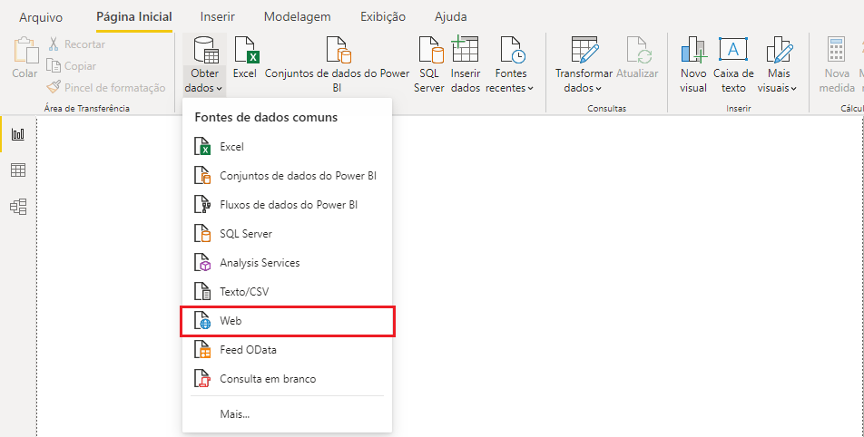

**Figura 7:** Importando dados da Web.

Uma caixa será exibida solicitando um link para conexão, é nessa hora que informamos o endereço do site em que os dados serão coletados.

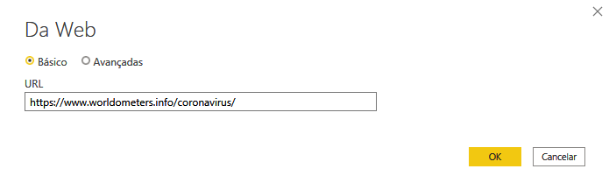

**Figura 8:** Conexão ao site.

É realizada uma conexão do Power BI com o servidor do site informado no campo “URL”, são apresentados os dados para serem transformados antes de serem carregados.

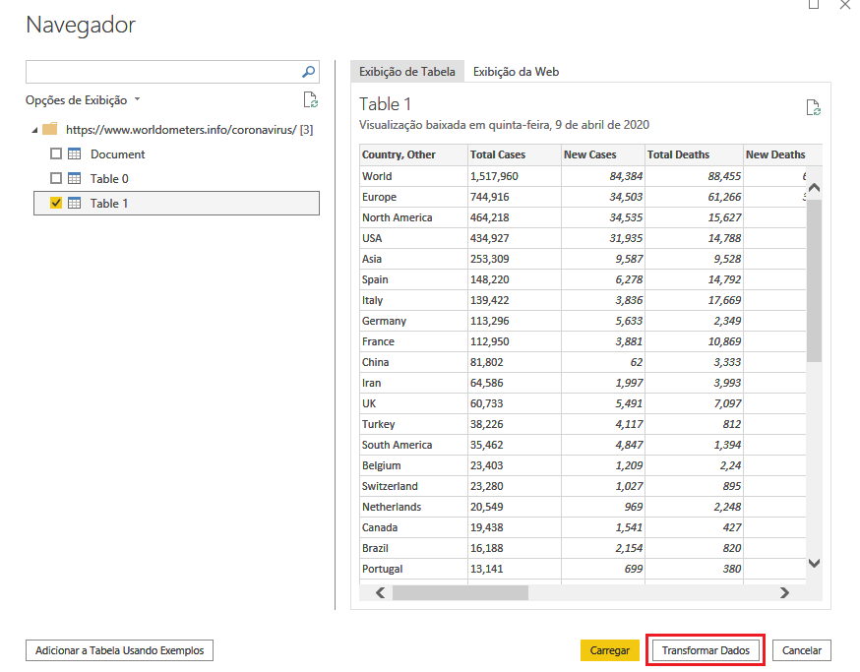

**Figura 9:** Pré-visualização dos dados.

A transformação garante a qualidade desses dados, no *Power Query Editor* são feitos todos os tratamentos necessários, como: formatações, exclusão de dados indesejados, verificação de informações duplicadas e outros.

Também são descritos quantos % dos dados são validos, quantos % possui erro e a porcentagem de células vazias.

Garantindo todo tratamento, podemos então “Fechar e aplicar” os dados para darmos início a criação de dashboards.

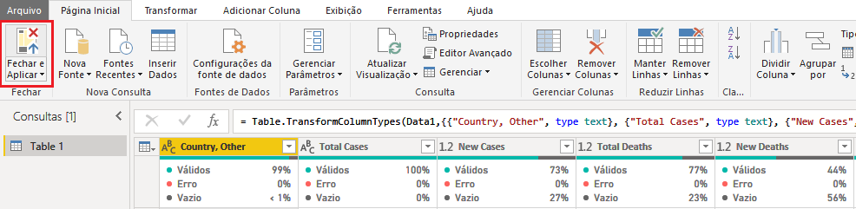

**Figura 10:** Tratamento do Power Query Editor.

## ESPECIFICAÇÃO DOS RELATÓRIOS

Afim de proporcionar uma análise detalhada, foram desenvolvidos 4 (Quatro) relatórios funcionais com gráficos e mapas explicativos para facilitar o entendimento e a leitura de qualquer envolvido.

1. **Probabilidade de morte por idade:** é possível visualizar o percentual da probabilidade de morte em relação a idade do contaminado, com o gráfico é nítido que pessoas da terceira idade tem um índice de mortalidade maior em relação a pessoas mais jovens.

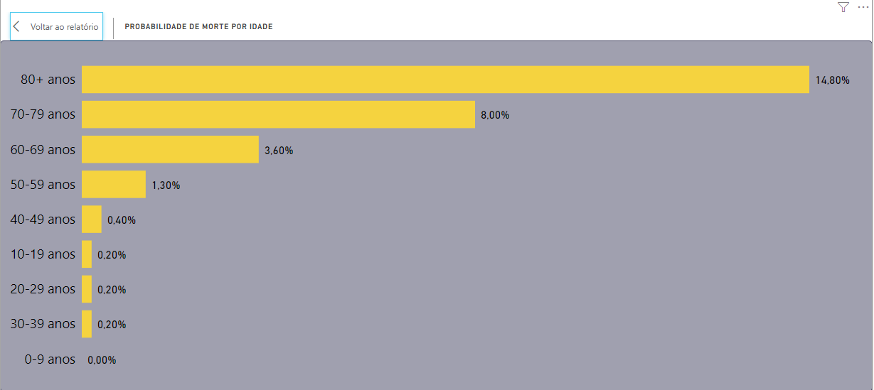

**Figura 11:** Probabilidade de morte por idade

1. **Taxa de mortalidade por problemas pré-existentes:** com o relatório vemos que pessoas que possuem doenças pré-existentes e estão contaminadas possuem risco de morte. Atualmente, contaminados que possuem doenças cardiovasculares estão no topo e apresentam um risco maior sobre as outras doenças.

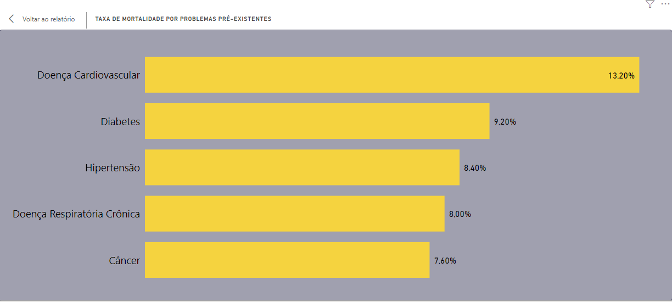

**Figura 12:** Taxa de mortalidade por problemas pré-existentes.

1. **Confirmados por país:** o relatório apresenta a quantidade de pessoas que estão contaminadas com a COVID-19 por país, concluímos que os Estados Unidos é onde se concentra o maior número de pessoas contaminadas.

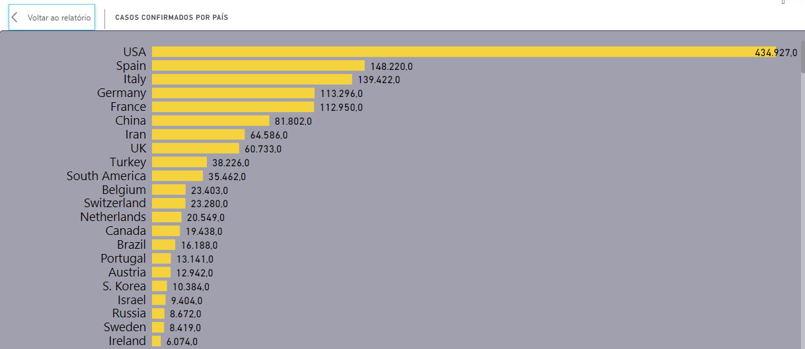

**Figura 13:** Quantidade de pessoas confirmadas por país.

1. **Casos por estado:** o relatório apresenta a quantidade de pessoas contaminadas com a COVID-19 no Brasil separadas por estado, concluímos que o estado de São Paulo (SP) é onde se concentra o maior número de confirmados no Brasil, seguido pelo Rio de Janeiro (RJ)

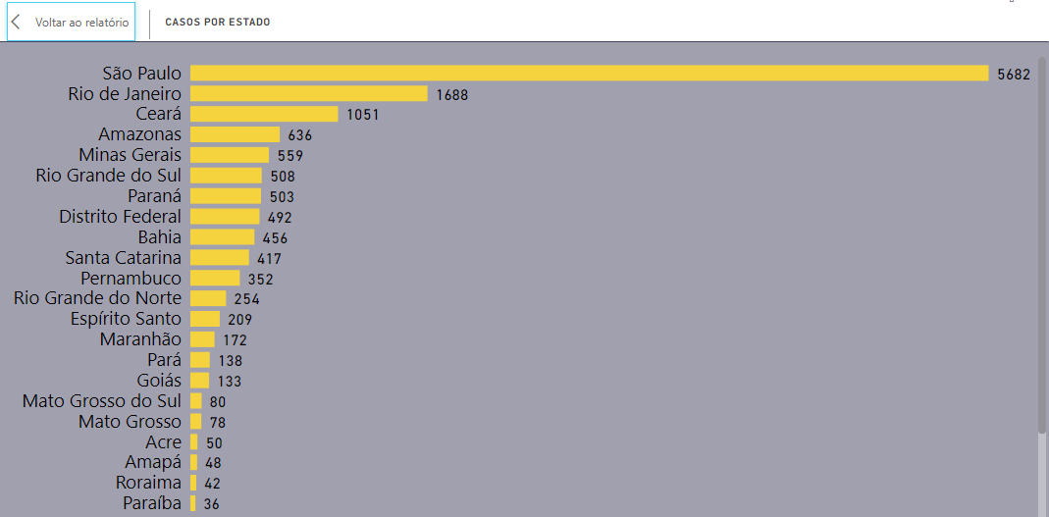

**Figura 14:** Quantidade de pessoas confirmadas por estado brasileiro.

**CAPÍTULO V**

# ANÁLISE DO RESULTADO

Em relação as análises feitas sobre a ferramenta Power BI, posso concluir que seu desempenho foi em sua grande maioria “Bom”, sua performance supriu todas as necessidades de acordo com os critérios de análise definidos anteriormente.

**Tabela 8**: Análise do resultado.

**Resultado**

|  |  |
| --- | --- |
| **Identificador** | **Ferramenta** |
| 1.1 | B – Apresentou um bom tempo de processamento. |
| 1.2 | RE – Apenas para Windows. |
| 1.3 | B – Toda documentação disponível em sua página oficial. |
| 2.1 | B – É possível fazer 4 agendamentos na versão gratuita. |
| 2.2 | B – Fácil criação de dashboards. |
| 3.1 | B – Possui fórum oficial e outros fóruns independentes. |
| 3.2 | B – Atende as expectativas. |
| 3.3 | B – Aplicativo disponível para Android, IOS e Windows Phone. |
| 4.1 | B – Atende as expectativas. |
| 4.2 | B – Atende as expectativas. |
| 4.3 | N/D – Não tem a interface personalizável. |
| 5.1 | B – Preço em conta. |
| 6.1 | B - Permite o carregamento de diversas fontes de dados. |

O Power BI possui uma interface moderna e intuitiva, a facilidade para criação de gráficos é o seu grande diferencial o que a torna grande aliada dos usuários que pretendem criar relatórios funcionais de nível tático, sem a necessidade de grande conhecimento ou treinamentos em relação a análise de dados.

A ferramenta possui um custo baixo em relação as outras ferramentas disponíveis no mercado, não é propaganda enganosa e entrega tudo que promete. Sua implementação é teoricamente simples, ideal para empresas e organizações que não conseguem demandar muito tempo, esforço e recuso para implementar uma solução de *Business Intelligence.*

Respeitando todos os requisitos de hardware da minha máquina, que só possui 4GB de memória RAM, a ferramenta se mostrou bem eficiente na extração, tratamento e carregamento desses dados.

# CONCLUSÃO

O trabalho tem como principal foco realizar um estudo sobre o que é Business Intelligence, suas tecnologias e analisar a fundo a ferramenta líder de mercado segundo a Gartner Group.

Após realizar uma análise, conclui-se que o Power BI pode ser implantado em todos os níveis organizacionais de empresas que tem como objetivo transformar dados em informações para tomada de decisões, além disso a ferramenta é de fácil implementação e entendimento, o que possibilita que qualquer usuário sem conhecimento algum em programação, consiga criar relatórios e dashboards funcionais.

Vale a pena ressaltar que as análises foram feitas em um computador com baixo poder de processamento e mesmo assim a ferramenta se mostrou eficaz na tratativa dos dados.

# REFERÊNCIAS

GARTNER, I. (2020). **Business Intelligence** (BI), Gartner IT Glossary. Disponível em: http://www.gartner.com/it-glossary/business-intelligence-bi/. Acesso em: 26 de março de 2020.

GARTNER, (2020) **Magic Quadrant for Business Intelligence and Analytics Platforms.** Disponível em: http://www.gartner.com/technology/reprints.do?id=1-2ACLP1P&ct=150220&st=sb acesso em 26 de março de 2020.

GARTNER, (2020) **O que é o Power bi?** Disponível em: https://powerbi.microsoft.com/pt-br/what-is-power-bi/ Acesso em: 07 de abril de 2020.

MINISTÉRIO DA SAÚDE, (2020) **Coronavírus Brasil** Disponível em: https://covid.saude.gov.br/ Acesso em: 07 de abril de 2020.

WORLDOMETERS, (2020) **Covid-19 Coronavirus Pandemic** Disponível em: https://www.worldometers.info/coronavirus/ Acesso em: 07 de abril de 2020.

GITHUB, (2020) **Novos casos de coronavírus (COVID-19), fornecidos por JHU CSSE** Disponível em: https://github.com/CSSEGISandData/COVID-19 Acesso em: 07 de abril de 2020.

Microsoft (2020), **Microsoft named a Leader in Gartner’s 2020 Magic Quadrant for Analytics and BI Platforms** Disponível em: https://powerbi.microsoft.com/pt-br/blog/microsoft-named-a-leader-in-gartners-2020-magic-quadrant-for-analytics-and-bi-platforms/ Acesso em: 26 de março de 2020.

Oracle, **O que é um Data Warehouse?** Disponível em: https://www.oracle.com/br/database/what-is-a-data-warehouse/ Acesso em: 26 de março de 2020.